其他
- 对事物背后情况的跟踪

Float ftest = 3.14f;
printf(“%d\r\n”, ftest);

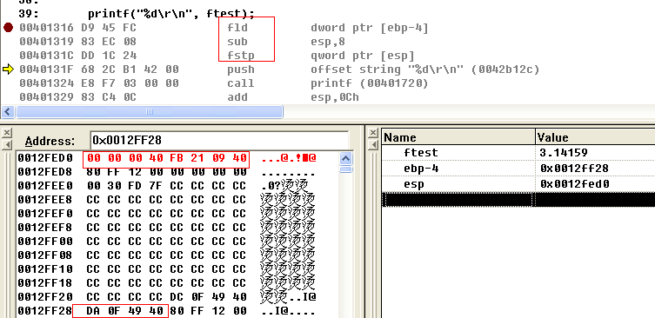
具体的处理有待跟踪。

但其总体上，是先将float转换为double类型，然后再转换为int类型。（这样表述不太详尽）
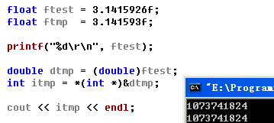

- 关于标准与非标准

<iostream> 为c++标准
<iostream.h> 为MS实现，非标准情况，但可以进行详细的跟踪。

- 新数据类型
bool
const
引用

Cin
- cin可能的溢出问题

正如gets一样，cin 如果不进行处理，也可能发生读取输入时的溢出问题。

- 相关函数
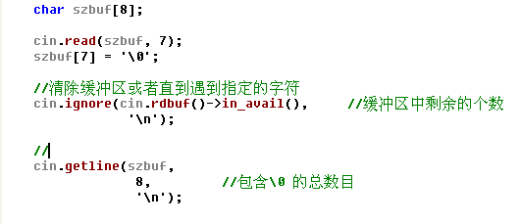

Const
之前在C学习中，就处理过const. 现在先从c++的角度总结一下：
- const常量必须进行初始化，但可用变量进行初始化

2） 替代C无参宏，多了类型检查

替代C无参宏的含义是，编译时，就直接用相应的值进行替换。
比如
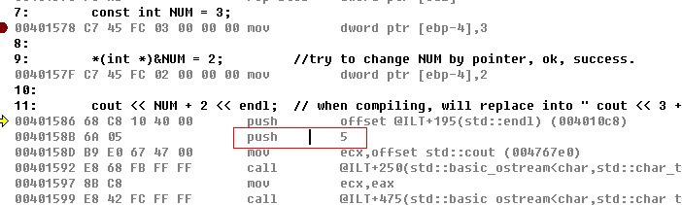
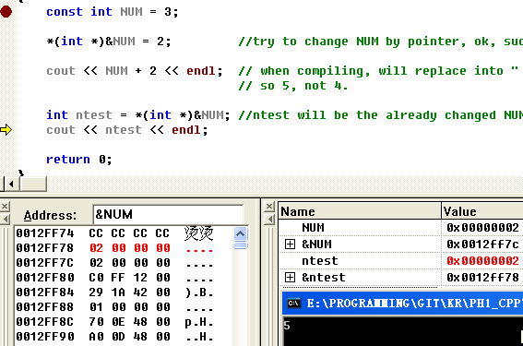

- const 用于指针

关于
Char const * const pch = szbuf; 的问题，不再进行阐述。
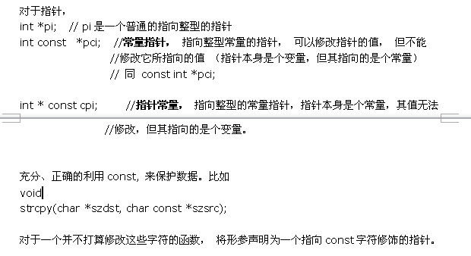

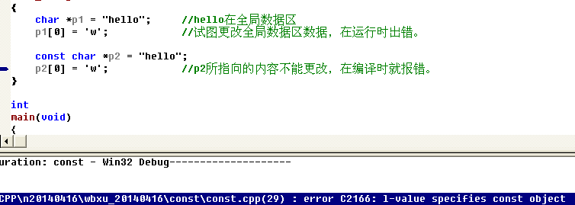

- 关于严格类型与非严格类型间的转换

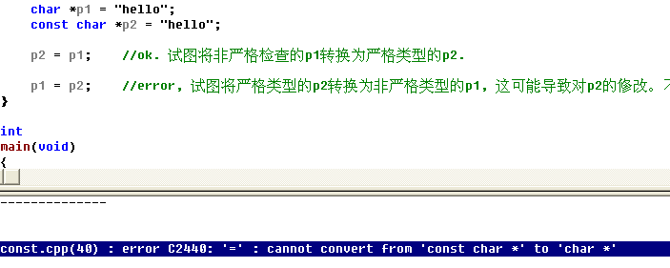

引用

4.1 引用的概念
引用作为目标（另一个变量或对象）的别名而使用， 对引用的改动实际就是对目标的改动。
Type var;
Type &rvar = var; //rvar成为var的别名。

引用在声明时必须初始化。
引用在建立时就初始化， 而且总是作为目标的别名使用， 即使在应用地址操作符时也是如此。
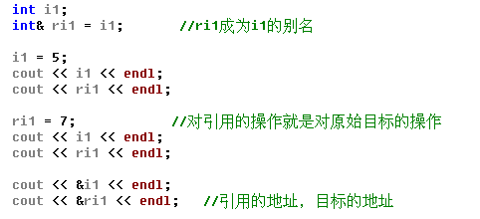

引用一旦初始化，它就维系在一定的目标上， 再也分不开。 任何对该引用的赋值，都是对引用所维系的目标赋值， 而不是将引用维系到另一个目标上。

从这个角度来说，引用与指针的差别——可以把指针再赋值，再指向别处（当然了，这是在不考虑const限制的情况下）； 而引用则在初始化时就已经决定了不可变更。

引用不能用常量初始化

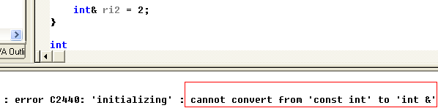
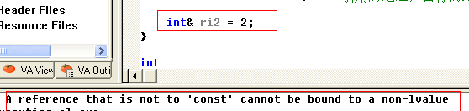
看其错误提示——A reference that is not to const cannot be bound to a non-lvalue.

这里，言外之意，是A reference that is const can be bound to a non-lvalue.
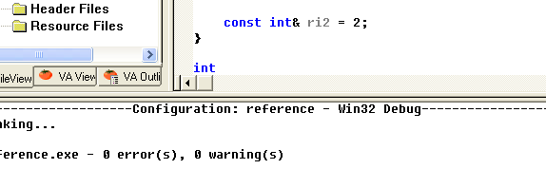

4.2引用的类型
Type var;
Type &rvar = var;

1） 对void进行引用是不允许的。
Void只是在语法上相当于一个类型，本质上不是类型。

- 不能建立引用的数组
因为数组是相同数据类型元素的集合，数组名是其首地址，它自己不是一个名副其实的数据类型。
- 引用本身不是一种数据类型，所以没有引用的引用，也没有引用的指针。
Int &不是类型，定义时不产生内存空间， 所以在引用之上的引用不存在。

4.3 引用与函数参数
引用作为函数参数，就像指针作为函数参数。
一方面是起到传递的作用，另一方面可以起到返回多值的作用。

- 传递的作用
如经典的两数交换

用指针可以解决，用引用也可以。
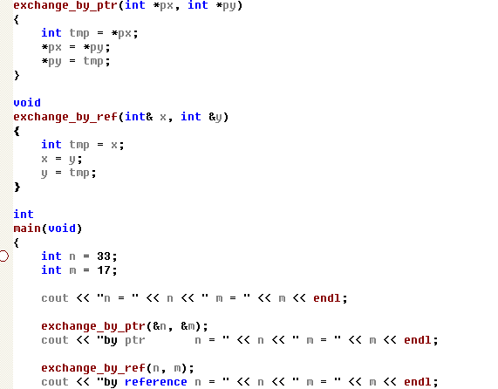

- 返回多个值
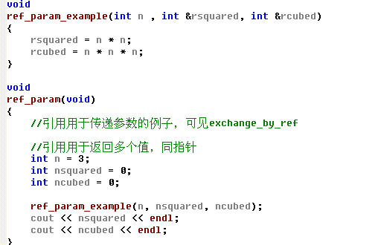

4.4 引用作为函数返回值
这和指针作为函数返回值类似。
要注意，所返回的作用域、生命周期等。
比如指针中常见的一个错误就是返回一个局部作用域指针。

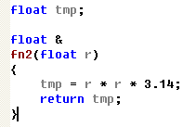

下面的就是有问题的。
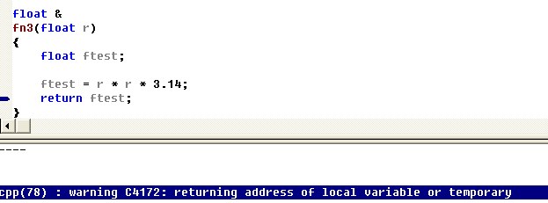

4.5 函数调用作为左值
只要避免将局部栈中变量的地址返回， 就能使函数调用表达式作为左值来运行。

返回引用的函数，可以使函数成为左值。

关于作用域

